 | Lødingen Sykehjem
Nyhetsbrev Julen 2023
For Beboere og Pårørende
 | 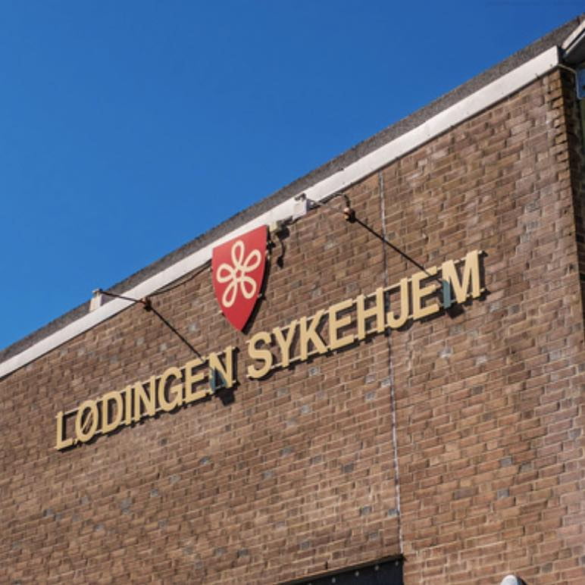  God Jul og God Nyttår fra alle oss til alle dere.  Kjære beboere og pårørende ved lødingen Sykehjem.  Du sitter nå med den aller første utgave av nyhetsbrev fra oss i hendene. Vi håper og tror at dette nyhetsbladet vil gi deg ett inntrykk av hva som har foregått hos oss det siste året.  Planen er at det skal utgis to utgaver i året, før sommer og Jul. For å nå dere alle sendes den første utgaven i papirform. De neste utgavene vil sendes på e-post. Hvis du er usikker på om vi har e-post adressen din, kan du sende en e-post til: cecilie.johansen@lodingen.kommune.no. | Kommende aktiviteter  - 23.12 Gudstjeneste 17.30  - 29.12 Nyttårsbingo  - 03.01.24 Konsert med Kai Kameratene  Legg til bildetekst her  «livsglede, glød og sunn galskap, glede for livet.»  -Arne Ness
Side 1

Julen nærmer seg og vi har mye og se frem til ved Lødingen Sykehjem. Barnehagen har allerede vært og gått rundt juletreet, med servering av Nisse grøt i etterkant. Innsats for andre ved Ungdomsskolen var her og bakte deilige julekaker sammen med beboere. Dette til glede for unge og gamle.

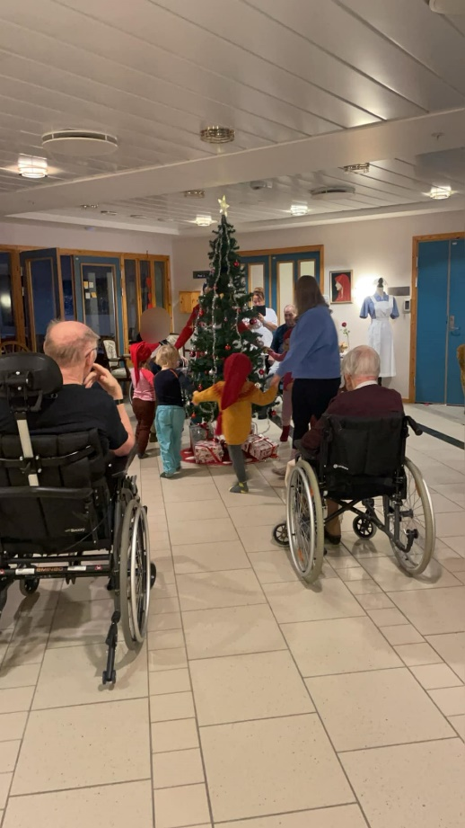
Legg til bildetekst her
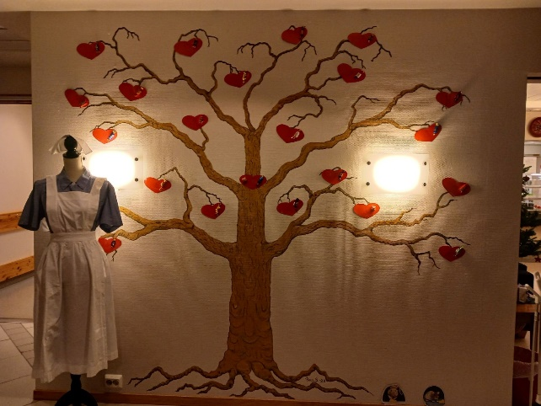

Advents Kalenderen.
Vi er veldig stolte av Advents kalenderen vår. Hver dag snus et hjerte med gode ord og en liten sjokoladebit.
Side 2

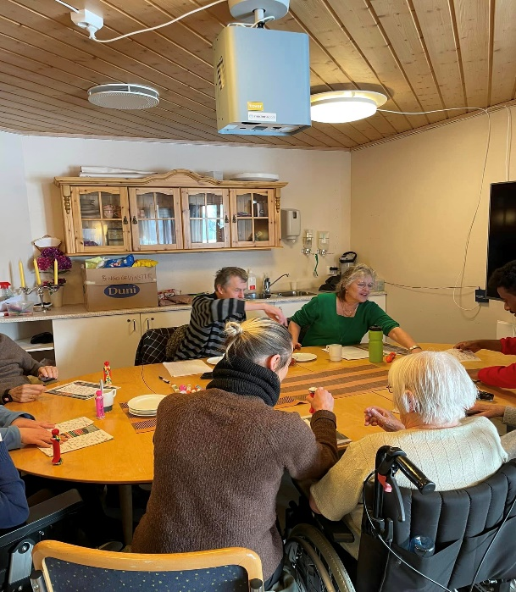
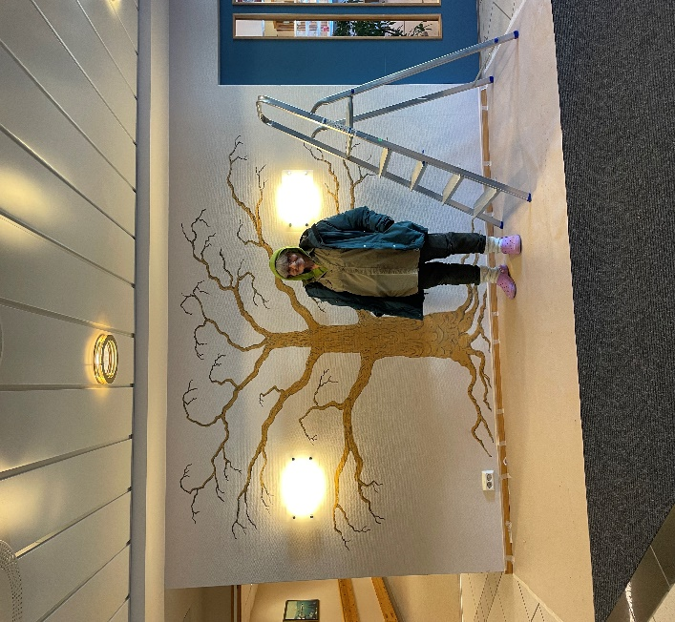
Rakel Sommernes malte livsgledetreet Marita og Steinar fra frivilligsentralen
til oss. Ble kjempefint. Vår veileder ved Livsglede kjører Bingo hver 14. dag. Takk til dere
sa at det var det fineste treet han har sett. For den innsatsen dere gjør for beboerne.
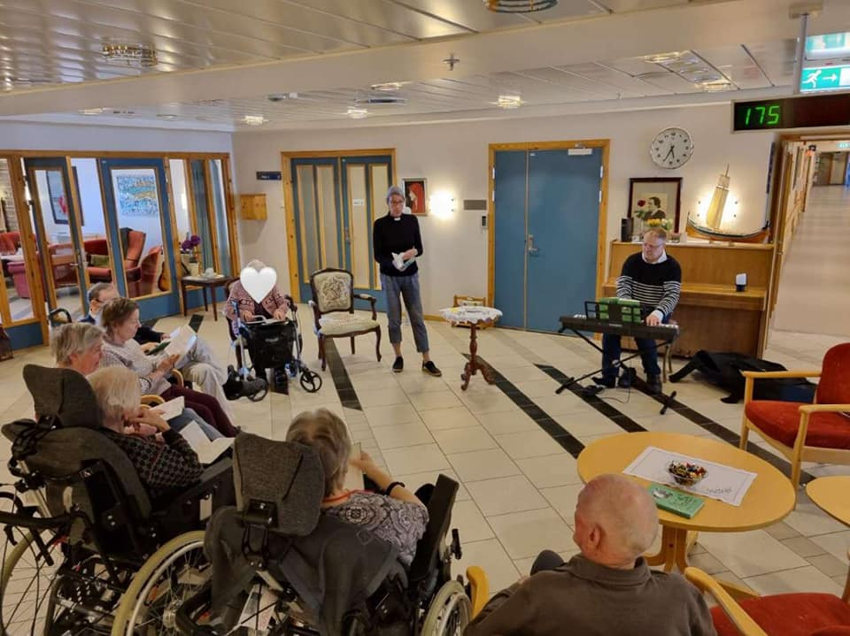 |  | 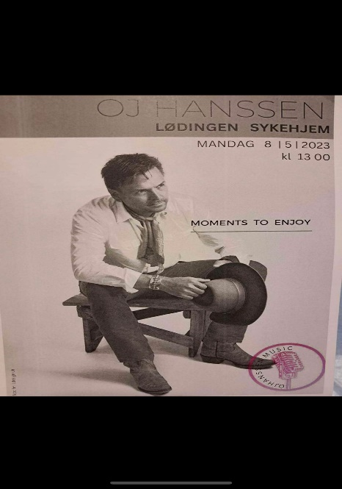
Andakt og allsang, gir beboerne påfyll av Musikk, kultur og åndelige behov. |  | Konsert med O.J. Hansen. En av favorittene til flere av våre beboere.
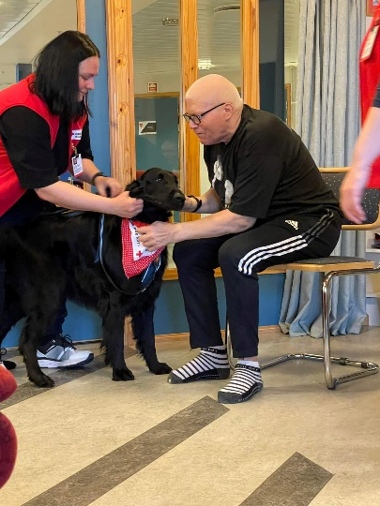 | 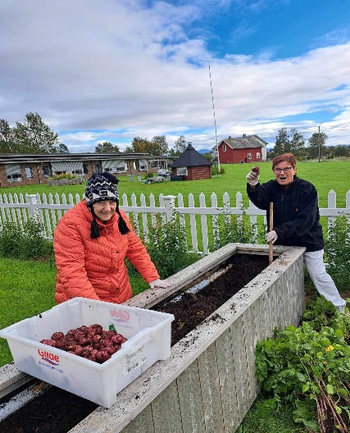  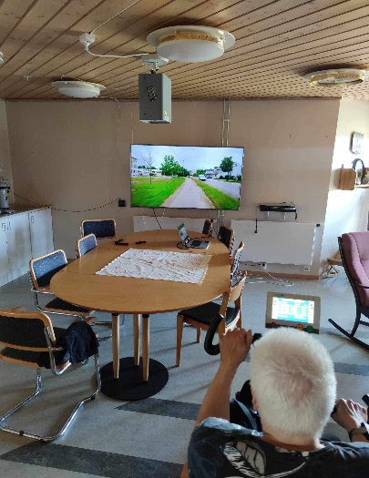
Besøk av Røde kors og deres besøks hunder. Til stor glede for våre beboere. | Her vises noen av aktivitetene beboerne har deltatt på i sommer og høst.
Side 3

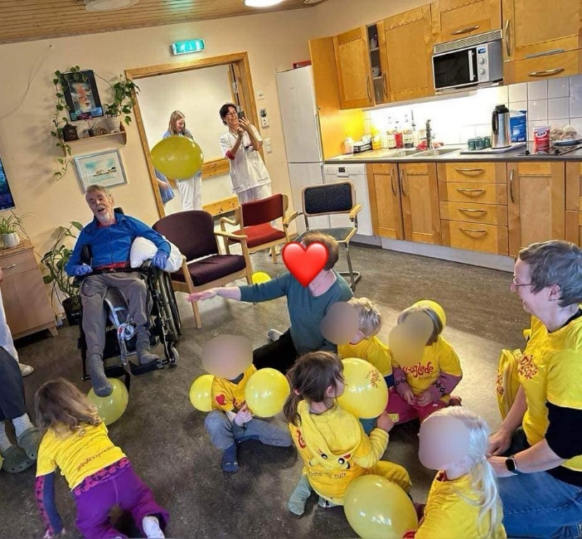
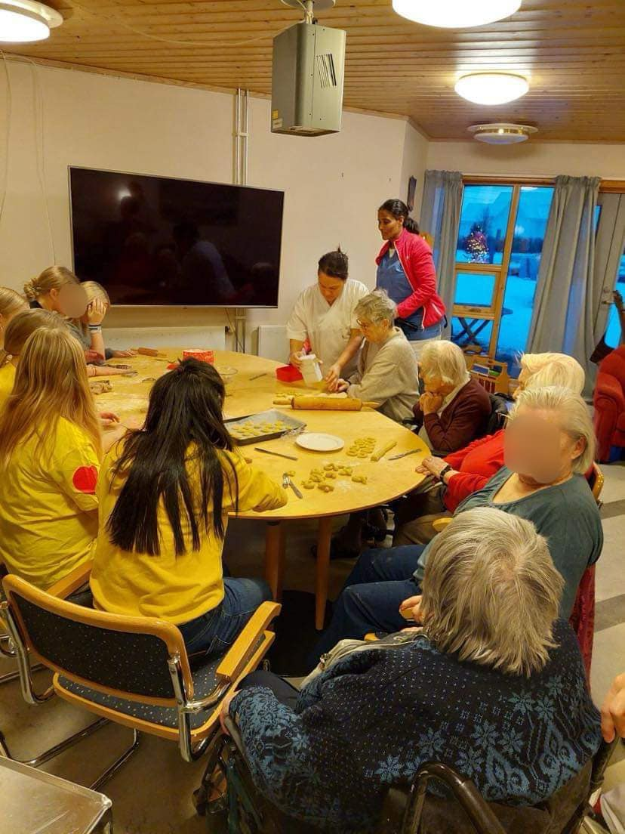

Generasjonsmøter til stor glede for liten og stor.
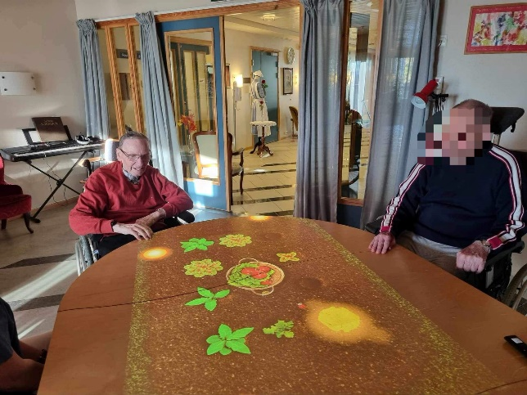 |  | 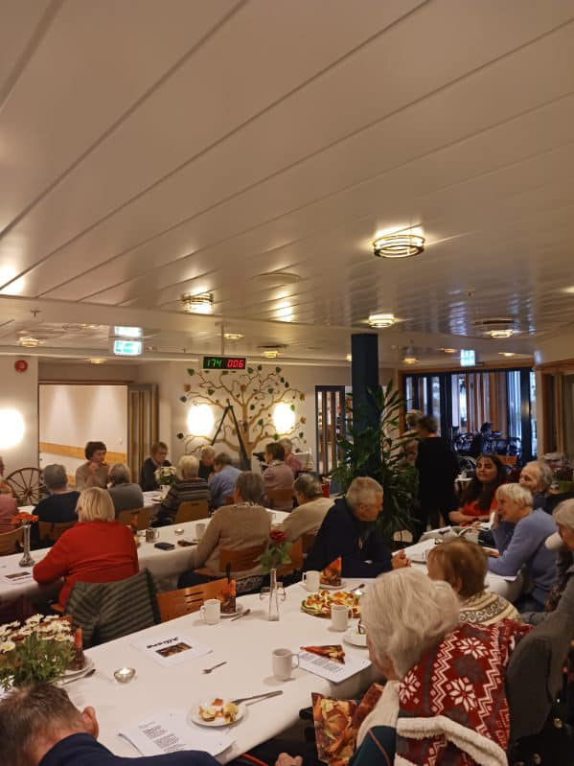
Det magiske bordet, utrolig mange spill for store og små. |  | Tusen Takk til støtteforeningen for innsatsen gjennom mange år.
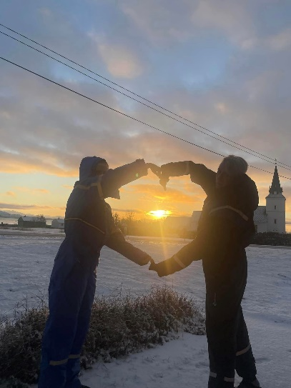 | 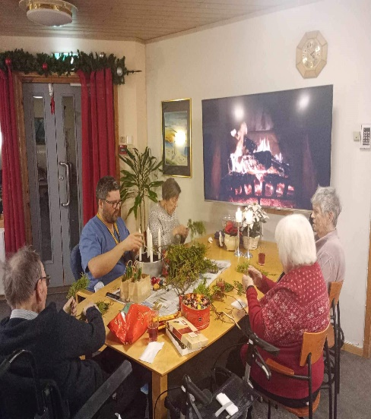  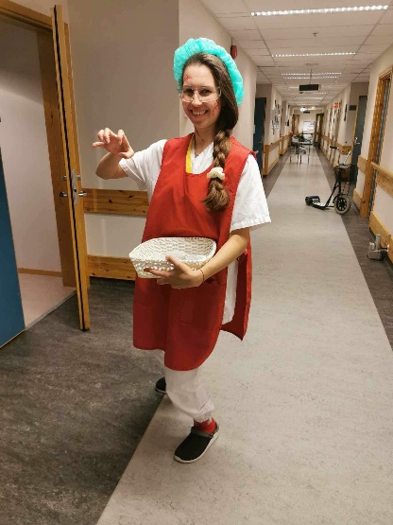
De siste solstrålene. | Fint med ansatte som tar initiativ.
Side 4

Hei alle sammen.

Da er 2023 på hell og det har vært et begivenhetsrikt år her på sykehjemmet. Som leder har det vært hektisk og til tider utfordrenede, men også veldig givende. Da jeg begynte som leder ved sykehjemmet var en av mine første mål å gjøre sykehjemmet til et livsgledehjem for eldre og nå i 2024 håper vi å bli sertifisert. Det er gjort en iherdig innsats av alle ansatte sammen med livsgledekoordinator Solveig Storjord Hansen, hovedlivsgledeansvarlig Rita Karoliussen og ledelsen. Vi har, som forventet, møtt mange utfordringer underveis. Gleden er desto større når vi nå ser gevinsten av at alle får personsentert omsorg.
Sykehjemmet fikk omdisponert midler fra Statsforvalteren i forbindelse med pandemien. Disse midlene ble brukt til å lage spabad, kjøpe nye hagemøbler og putekassser til alle 4 avdelingene, magisk bord, motiview-sykkel, varmekjeldresser m.m. Vi har forsøkt å være kreative for å skaffe midler, som kommer beboerne til stor glede. Givergleden blant foreninger og private har vært stor og det er vi svært takknemlige for.
Det har vært mye aktiviteter på sykehjemmet. Barnehage og skole kommer jevnlig på besøk, generasjonsmøter til glede for store og små. Konserter, Røde kors med sine besøkshunder, frivillighetssentralen, andakt, Støtteforeningen og frivillighetsentralen m.m. Dette skaper en innholdsrik hverdag for våre beboere og de ansatte.
Vi er stolte av det vi har fått til og målet med tiltakene er å gi bedre kvalitet på tjenesten, og ikke minst økt trygghet og mestring for beboerne. Ansatte får en litt annerledes arbeidshverdag, som forhåpentligvis også gir arbeidsglede. Vi gleder også til å ta fatt på 2024.
Ønsker dere alle en riktig god jul og et godt nytt år.

Hilsen Cecilie Johansen.

De 9 Livsglede kriterier:
Stiftelsen «Livsglede for eldre» har utarbeidet 9 livsglede-
kriterier som må vektlegges for å bli sertifisert:
1.Virksomheten skal legge til rette for at alle ansatte har kunnskap om og jobber etter standard for Livsgledehjem.
2.Virksomheten skal legge til rette for samarbeid med skoler, barnehager, frivillige og organisasjoner.
3.Virksomheten skal legge til rette for at beboerne kommer ut i frisk luft minst en gang i uka.
4.Virksomheten skal legge til rette for kontakt med dyr.
5.Virksomheten skal legge til rette for at beboerne får opprettholde sine hobbyer og fritidssysler.
6.Virksomheten skal legge til rette for musikk, kultur og
ivaretakelse av åndelige behov.
7.Virksomheten skal legge til rette for å skape ro og en
hyggelig ramme rundt måltidene.
8.Virksomheten skal legge til rette for at pårørende får god
informasjon og mulighet for medvirkning i livsgledearbeidet.
9.Virksomheten skal legge til rette for å trekke årstidene
inn som en naturlig del av hverdagen.

Side 5

